Herstellung von Salzsäure aus Chlorwasserstoff-Gas
Gefahrenstoffe
konz. Schwefelsäure (w=96 %) |  |  | H: 314, 290 |  |  | P: 280, 301+330+331, 305+351+338, 309+310
Salzsäure (w =10 %) |  |  | H: 314, 319, 335, 290 |  |  | P: 234, 260, 305+351+338, 303+361+353, 304+340, 309+311, 501.1
Natriumchlorid |  |  | H: - |  |  | P:-
Natriumhydrogensulfat Monohydrat |  |  | H: 318 |  |  | P: 262, 305+351+338
Universalindikator |  |  | H: 225 |  |  | P: 210, 233, 370+378a, 403+235
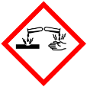 |  | 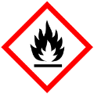 |  |  |  |  |  | 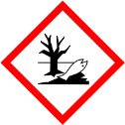

Material: Tropftrichter mit Schliff, Rundkolben, Waschflasche, Schläuche, Spatel, Schlauchschellen, Stativmaterial
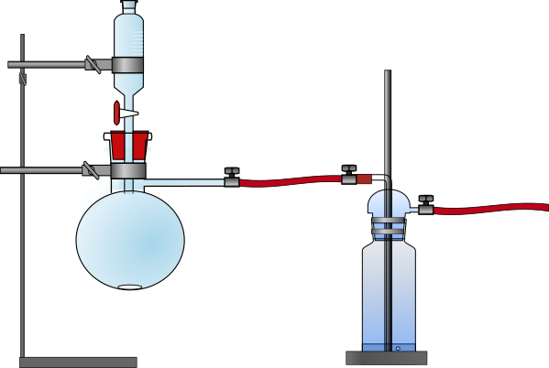
Chemikalien: Natriumchlorid, konzentrierte Schwefelsäure, destilliertes Wasser, Universalindikator

Abbildung 2 schematischer Aufbau zur Herstellung von Salzsäure aus Chlorwasserstoffgas.

Durchführung: Es werden 2,5 g Natriumchlorid im Rundkolben vorgelegt. Anschließend wird das Experiment gemäß Abb. 2 aufgebaut.
Im Tropftrichter werden 10 mL konzentrierter Schwefelsäure gefüllt und die Waschflasche wird ca. 5 cm hoch mit destilliertem Wasser gefüllt und einige Tropfen Universalindikator zugegeben.
Nun kann die Schwefelsäure vorsichtig und tropfenweise auf das Natriumchlorid gegeben werden.

Abbildung 3 Versuch bevor konzentrierte Schwefelsäure auf das feste Natriumchlorid gegeben wird. Der Universalindikator ist orange-gelb gefärbt.
Abbildung 4 Versuch nachdem konzentrierte Schwefelsäure zugegeben wurde. Der Universalindikator ist rot gefärbt.

Beobachtung: Nach Zugabe der Schwefelsäure ist eine deutliche Gasentwicklung zu beobachten und das Universalindikator färbt sich von orange-gelb zu rot.
Deutung: Natriumchlorid und Schwefelsäure reagieren in einer Säure-Base-reaktion zu Chlorwasserstoff und Natriumhydrogensulfat.
$${2 NaCl}_{\left(s\right)}+ H_{2}{SO}_{4 \left(l\right)} → NaH{SO}_{4\left(s\right)}+2 HCl_{\left(g\right)}$$
Das Chlorwasserstoff-Gas dissoziieren unter Bildung von Protonen und Chlorid-Ionen zu einer Säure (Salzsäure).$$HCl_{\left(g\right)}\underset{→}{H_{2}O} H_{(aq)}^{+}+Cl_{(aq)}^{-}$$

Entsorgung: Saure-Lösungen werden mit einer Natriumhydroxid-Lösung neutralisiert und im Abfluss entsorgt.
Literatur: W. Eisner, R. Fladt, P. Gietz, A. Justus, K. Laitenberger, W. Schierle, Elemente Chemie I – Unterrichtswerk für Gymnasium, Ernst Klett Verlag, 1986, S. 200.
Eine Erweiterung zu diesem Versuch wäre, dass gelichzeitig während des Versuchs die Leitfähigkeit der Lösung in der Waschflasche gemessen wird. Hierbei kann man verdeutlichen, dass Chlorwasserstoff in Wasser in die Ionen dissoziiert.

